LED投射灯
DS260-W320

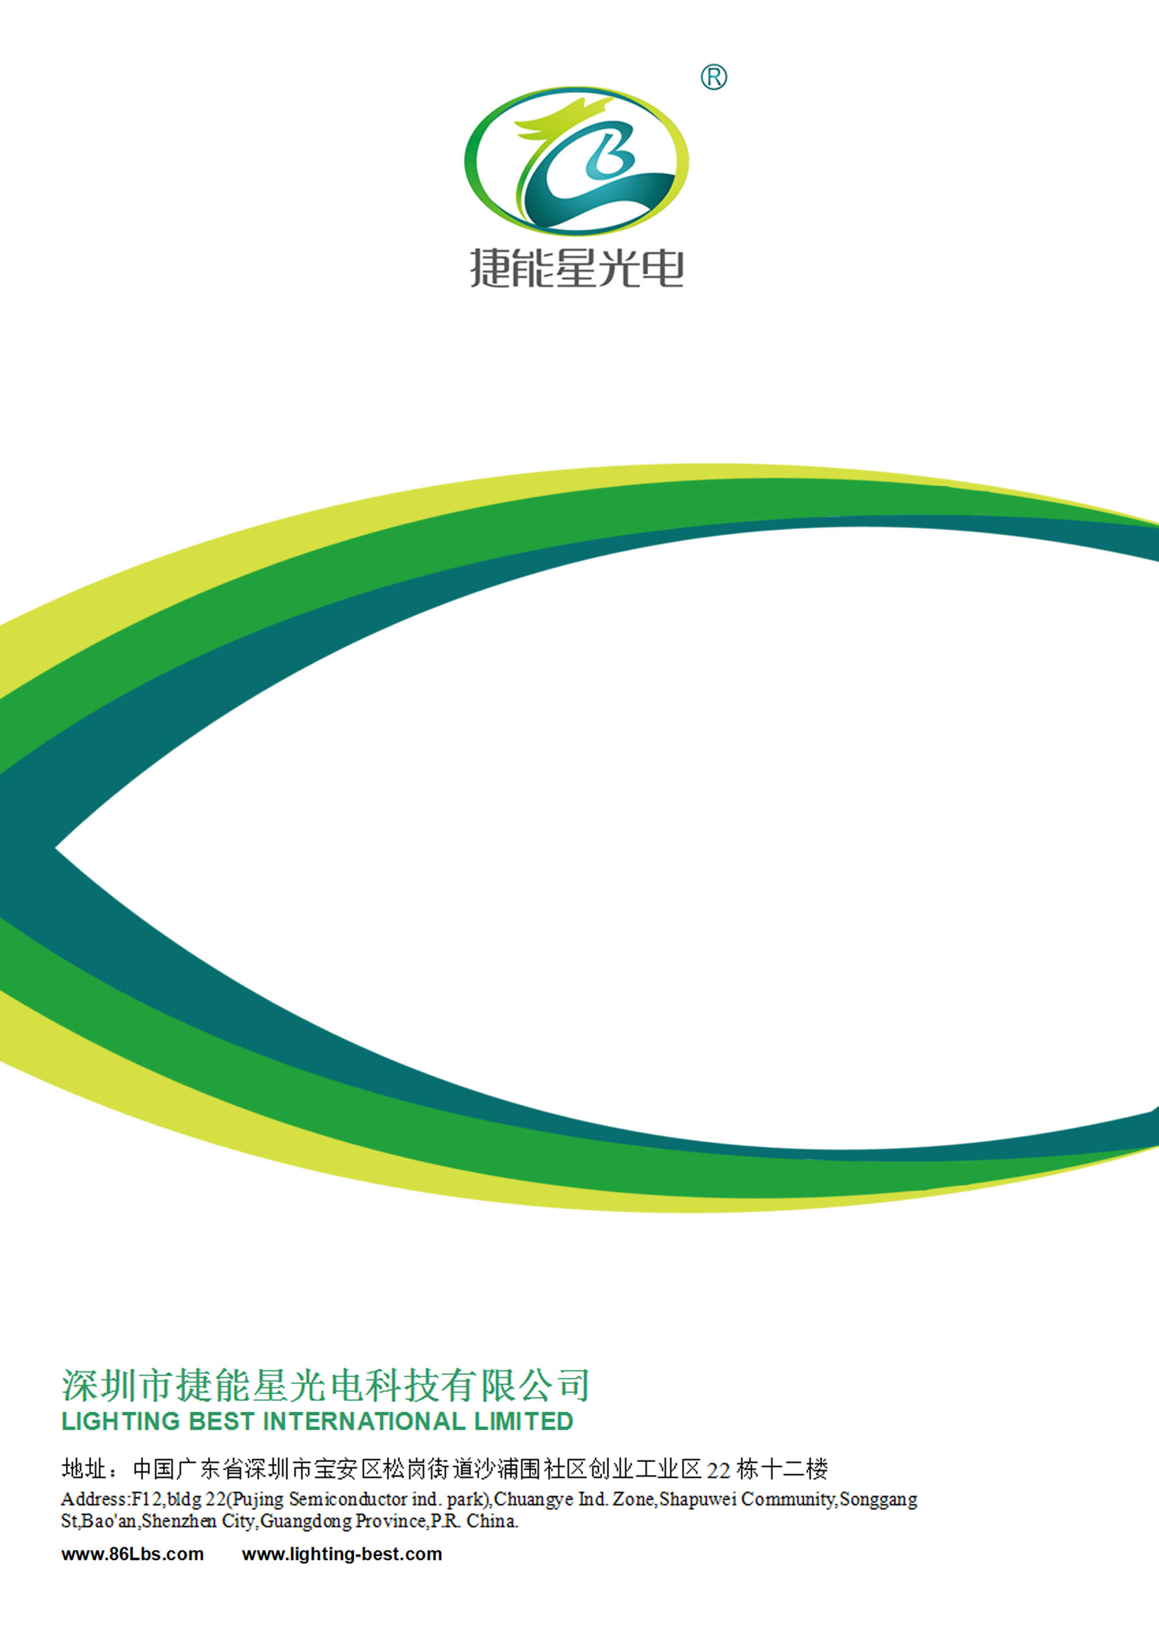
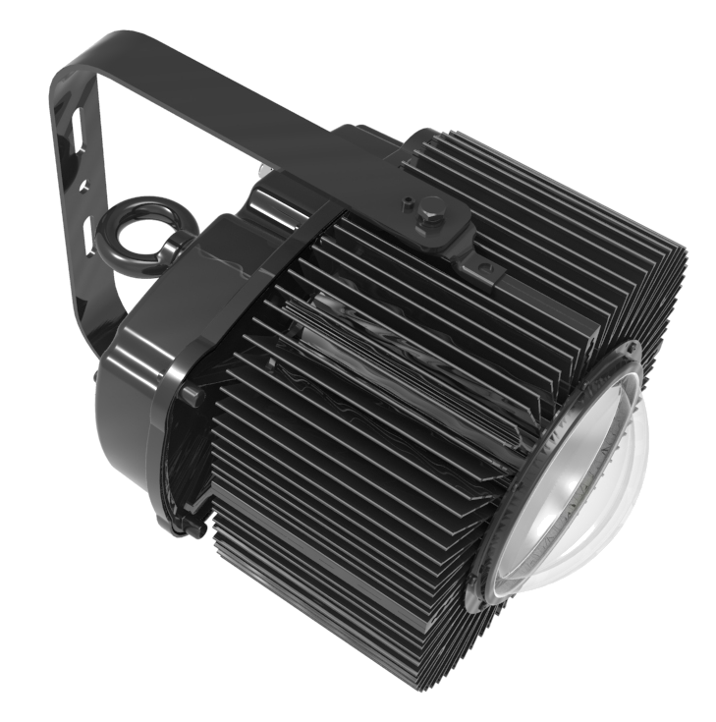





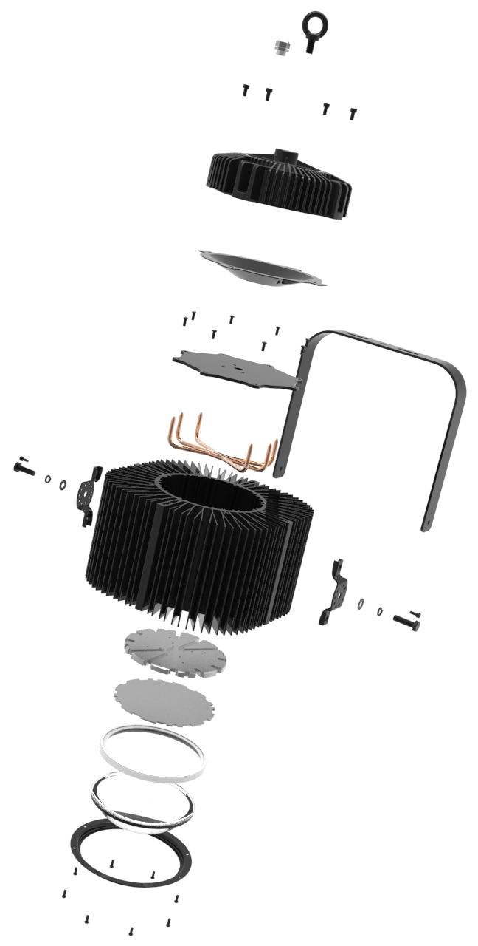
爆 炸 视 图

驱动电源
采用目前市场主流厂家电源，品质保障

螺丝
优质304不锈钢

散热器
优质铝材，散热性能优秀

热管
超高导热效率辅助光源散热

LED
进口光源，高光效，低光衰

透镜
优选材料，高透光率

产 品 图 片

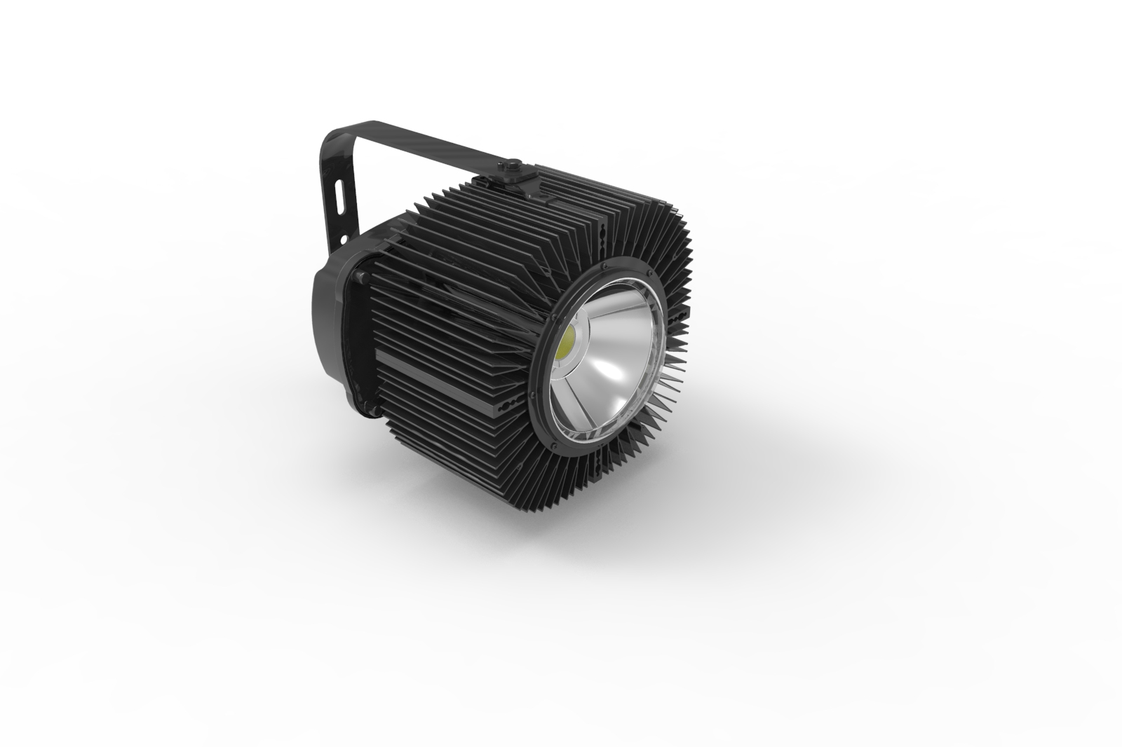

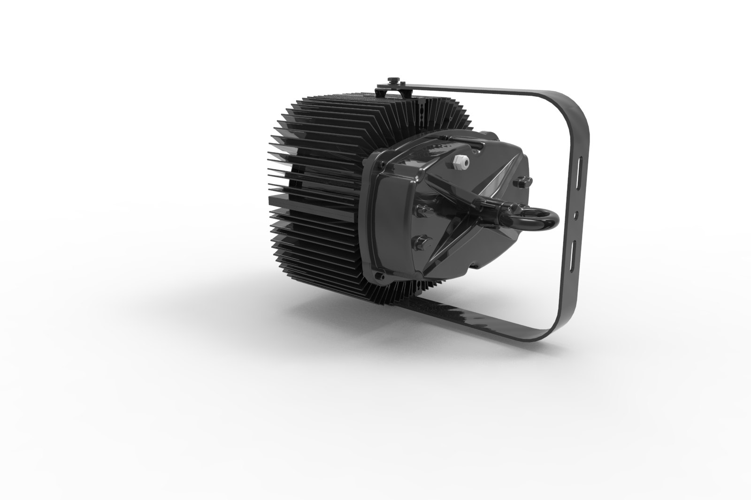

产 品 尺 寸

312

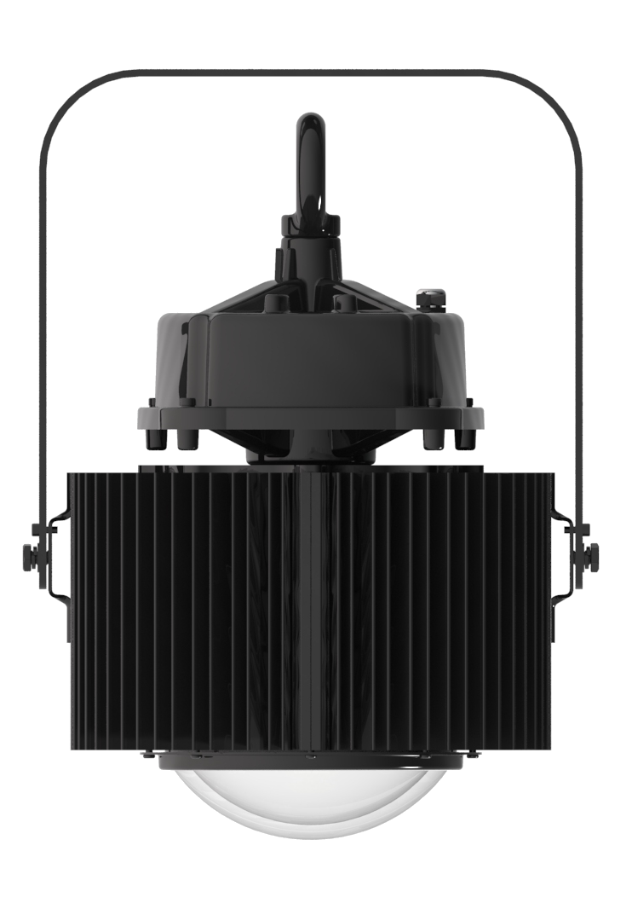

298

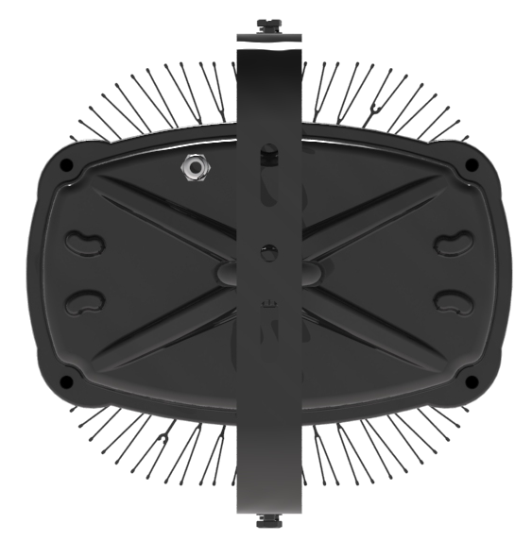

416

规 格 参 数

输入电压：AC100~277V | 照度均匀度：＞0.5
总谐波失真：≤12% | 显色指数：Ra＞75
电源效率：＞93.5% | 总光通量：34000lm
工作环境：-45℃~+60℃ | LED结点温升：≤40℃
电源频率：50~60Hz | LED色温：2700-6500K
灯具效率：＞93% | LED发光效率：110LM/W
功率因素：＞0.96 | 颜色：黑色
灯具净重：7.6kg | 包装尺寸：290x290x320mm

配 光 曲 先

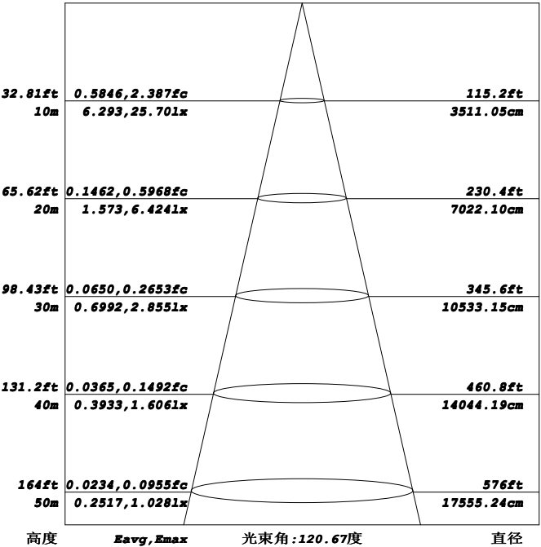
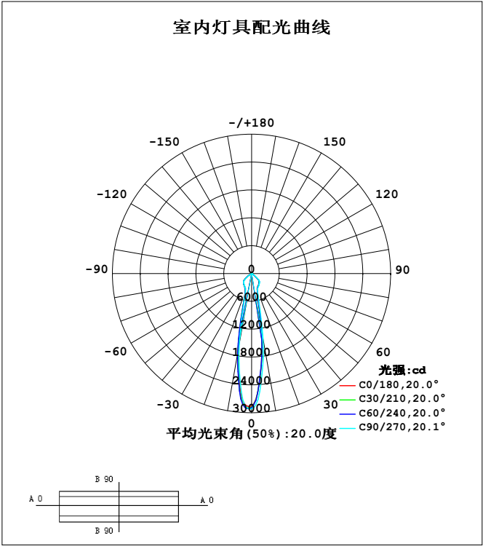

应 用 领 域

可用于室内体育场、厂房、户外公园、广场照明：大型港口机械（轮胎吊，起重机，门吊，桥吊等）照明；建筑洗墙效果；

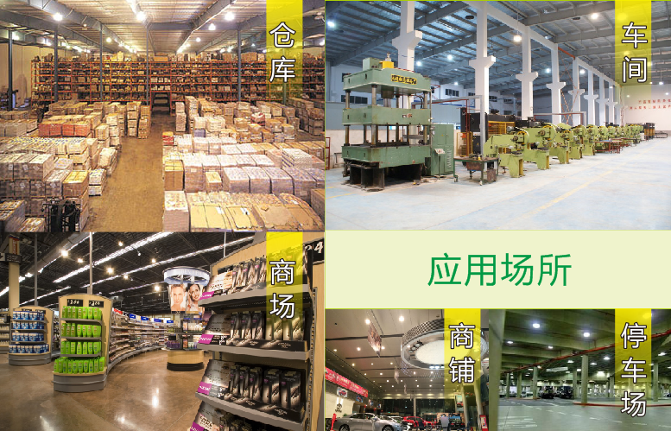

案 例 对 比
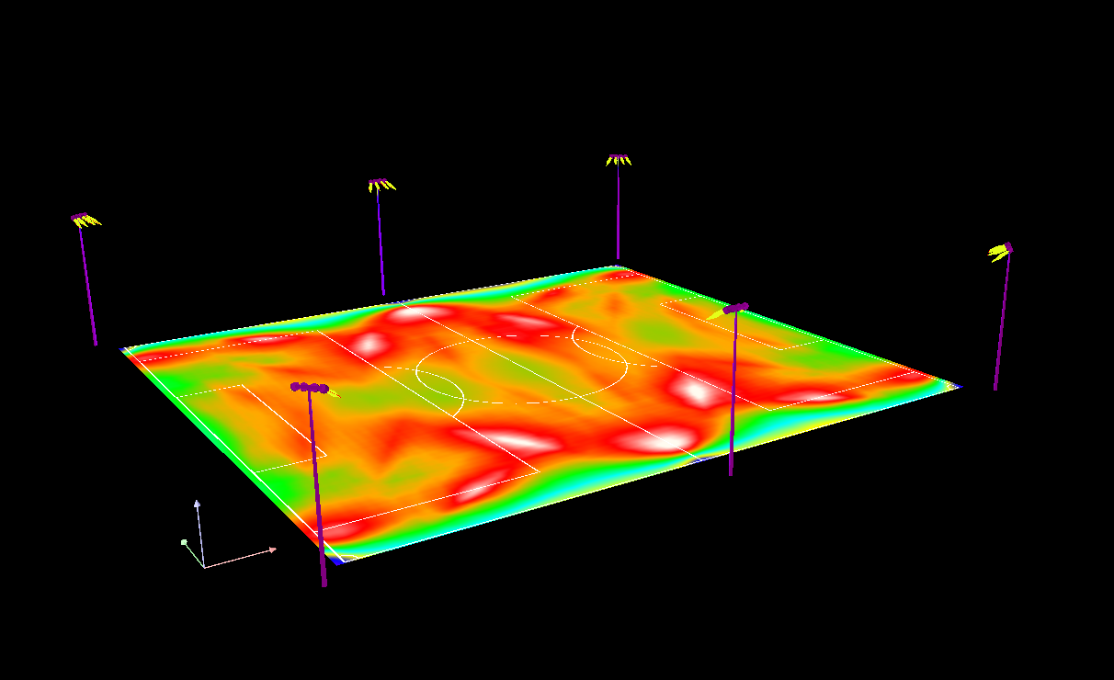
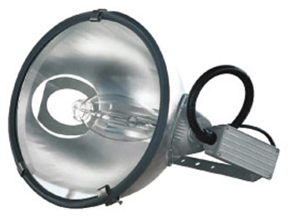

某300W金卤灯
照度明显不足，且均匀度不够

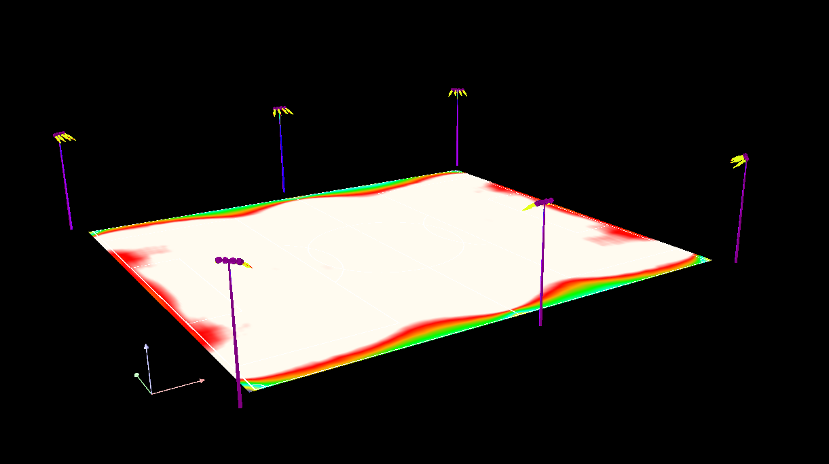
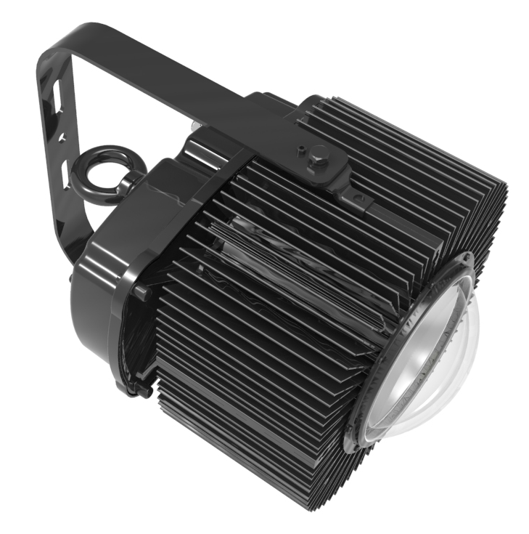

相同安装位置及数量，将灯具替换为DS260，光斑均匀，照度达到设计标准
LB-DS260-W320
安 装 说 明
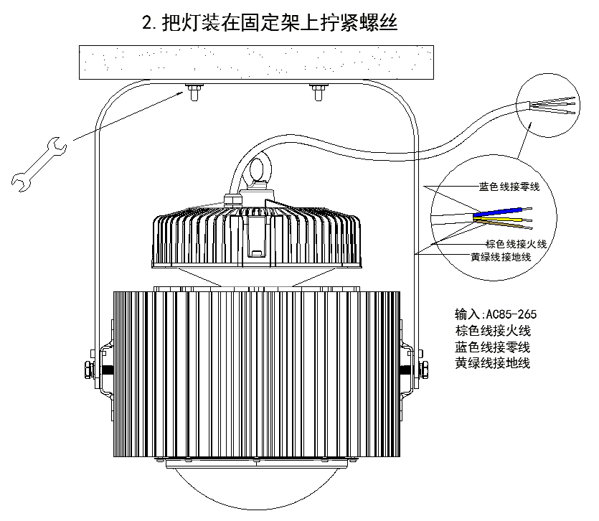
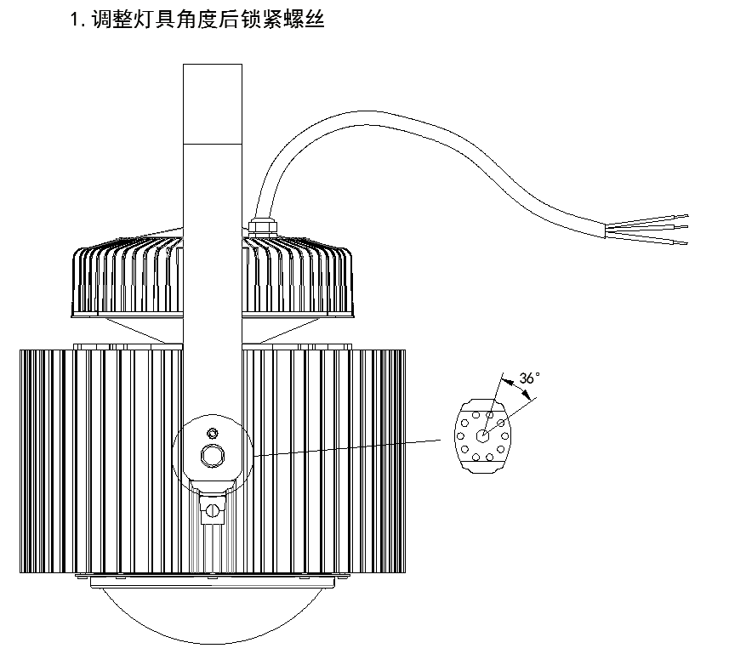

售后服务
所有本公司生产之产品质量保证三年，在正常使用条件下，质量保证是基于产品的正确保存、安装、使用和维护。由于安装使用不当，违反产品操作规程，而引起的产品损坏，不属于本保证范围之内。对质量保修期内的质量问题，本公司在保修期内将选择修复、调换（零部件）或更换新产品等方法给予解决。超期将适当收取材料、人工费用。
产品售后/工程服务热线电话：
TEL：400-996-3199
FAX：0755-32937166

